委託検査（二次性骨折予防を目的とした骨塩定量）予約申込書
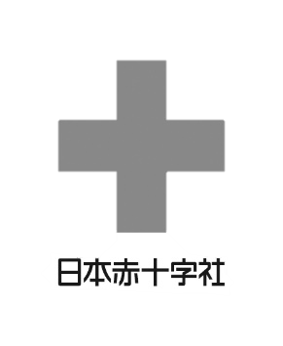
〒090-8666
北見市北６条東２丁目１番地
北見赤十字病院 地域連携課 宛
FAX 0120-018-599
TEL 0120-018-299
［紹介元］ 申込年月日 年 月 日
医療機関名
住 所
T E L
F A X
診療科
医師名
担当者名
〈受付時間〉 8：30～16：00
〈休診日〉 土日祝日、5月1日
12月29日～1月3日

〈受付時間〉 8：30～16：00
〈休診日〉 土日祝日、5月1日
12月29日～1月3日

太枠内を全て記入してFAXしてください。
ふりがな |  |  | 旧姓 | 性別 |  | 年齢 | 生 年 月 日
氏 名 |  |  |  | 男・女 |  | 才 | 大・昭・平・令 年 月 日
住所 | 〒
電話 | 電話１（ ） － 電話２（ ） －
緊急連絡先 | 氏名 ご関係 電話（ ） －
北見赤十字病院  患者番号 | □あり （患者番号 ）
北見赤十字病院  患者番号 | □なし、不明 ＊旧姓や旧住所等を確認させていただくことがあります。
状 態 | □外来で待っている □すでに帰宅 □入院中（退院予定： 月 日）
診察希望日 | 第１希望日 月 日（ ） |  |  |  | □都合の悪い日 （ ）
診察希望日 | 第２希望日 月 日（ ） |  |  |  | □いつでも良い
□治療履歴 |  | □右大腿骨  □左大腿骨  □両大腿骨
□骨塩定量 |  | ＊注意事項①  ・腰椎と大腿骨で検査を行ないます。  ・大腿骨は骨折の対側で行ないます。  ・両大腿の骨折がある場合は腰椎のみとなります。  ＊注意事項②  ・造影CTや骨シンチ実施後３日以内に骨塩定量検査を行うと、正常に検査結果が  出ない場合があります。
＊当院より紹介させていただいた患者様の二次性骨折予防を目的とした検査に限らせていただきます。
＊請求書を毎月末締め、翌月初めに貴施設に当院医事課より送付いたしますので、指定口座へのお振込みをお願いします。
＊骨塩定量はレセプトに〈画診共同〉と記載のうえ保険請求を行ってください。

